Klasa I
ćwiczenia matematyka s. 38, 40-41
Klasa II
podręcznik s.43
ćw. j.pol s.46
ćw. matematyka s.39
Klasa III
ćw. matematyka s.35-36

RELIGIA
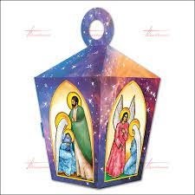
Dla wszystkich klas
Narysuj lampion adwentowy. Masz obraz pomocniczy
Dowolna technika (kredki, pisaki, ołówek, farby).
Pod obrazem napisz: RORATY
RORATY –to msza w Adwencie czyli w okresie przygotowania do Świąt Bożego Narodzenia

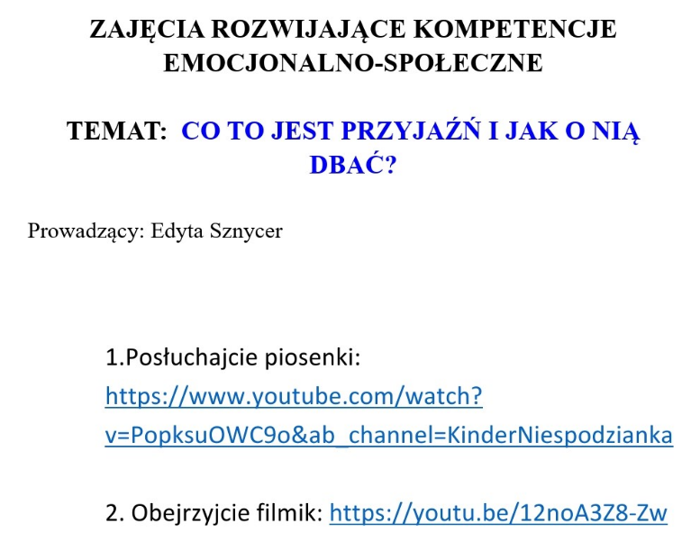

ZAJĘCIA DYDAKTYCZNO WYRÓWNAWCZE
Oblicz i pokoloruj wg wzoru
